ПРЕДЛОГ

ОПЕРАТИВНИ ПЛАН ОДБРАНЕ ОД ПОПЛАВА ЗА ВОДЕ II РЕДА НА ТЕРИТОРИЈИ ОПШТИНЕ ТЕМЕРИН ЗА 2024. ГОДИНУ



САДРЖАЈ:

1. Уводне напомене
2. Опис подручја
3. Процена угрожености
4. Проглашење и укидање одбране од поплаве
5. Начин деловања у случају поплава
6. Мере заштите и спасавања по фазама
7. Ангажовање радне снаге, механизације, опреме и материјала за спровођење одбране од поплава
8. Превентивне мере заштите од поплава
9. Руковођење одбраном од поплава
10 Систем веза у спровођењу одбране од поплава за подручје општине темерин
11.Обавештавање јавности
12.Финансирање одбране од поплава
13. Завршне одредбе
14. Прилози
15. Садржај

ОПЕРАТИВНИ ПЛАН
ЗА ОДБРАНУ ОД ПОПЛАВА ЗА ВОДЕ II РЕДА
ОПШТИНЕ ТЕМЕРИН

На основу члана 55. Закона о водама (''Службени гласник РС'', бр. 30/10, 93/12 и 101/16 и 95/2018), члана 41. и 47. став 1. тачка 2. Закона о заштити од елементарних и других већих непогода (''Службени гласник СРС'', бр. 20/77, 24/85, 27/85, 6/89, 52/89, и ''Службени гласник РС'', бр. 53/93, 67/93 и 48/94), Наредба о утврђивању Оперативног плана за одбрану од поплава за 2021. годину: 158/2020-3, 18/2021-33( "Службени гласник РС", бр.158 од 29.12.2020) и на основу члана 40. став 1. тачка 70. Статута општине Темерин (''Службени лист општине Темерин, бр. 5/2019) Скупштина Општине Темерин на својој_________ седници одржаној_______ дана, донела је

ОПЕРАТИВНИ ПЛАН
одбране од поплава за воде II реда на територији општине Темерин за 2024. годину

1. УВОДНЕ НАПОМЕНЕ

Одбрана од поплава на територији Републике Србије се спроводи на основу следећих документа:
- Закона о водама Републике Србије,(„Службени гласник РС“број 30/10, 93/12, 101/16 и 95/18);
- Наредба о утврђивању Оперативног плана за одбрану од поплава за 2021. годину: 158/2020-3, 18/2021-33( "Службени гласник РС", бр.158 од 29.12.2020)
- Закон о смањењу ризика од катастрофа и управљању ванредним ситуацијама ("Сл.гласник РС", бр. 87/2018).

Закон о смањењу ризика од катастрофа и управљању ванредним ситуацијама је унео низ промена у досадашњи систем одбране од поплава, као једне од ванредних ситуација. Од припреме, до оперативне одбране од свих ванредних ситуација, главна улога је додељена, од Републике до општине, штабовима за ванредне ситуације. Заштита и спасавање од поплава је једна од дужности тих штабова.

Одбрана од поплава је поверена следећим субјектима:
- Сектор за ванредне ситуације,
- Републичка дирекција за воде
- Јавна водопривредна предузећа
- Локална самоуправа

Одбрану од поплава на водотоцима II реда спроводи локална самоуправа,према члану 55. (став 5) Закона о водама („Сл. Гласник РС“ бр. 30/2010, 93/12, 101/16 и 95/18).

Као што је то већ речено, усклађеност планова за ванредне ситуације на локалном нивоу (општинским плановима) са националним плановима је потребна, али када су у питању поплаве и бујичне поплаве, локалној самоправи су потребни национални ресурси осматрања и обавештавања. Планови за одбрану од поплава на територији неке општине морају имати интегрални карактер, обухватајући целокупно подручје, које може бити угрожено не само од бујичних водотока без заштитних система, већ од уређених водотока, са изграђеним заштитним водопривредним објектима. Тиме је обезбеђена могућност организовања интегралне одбране од штетног дејства вода подручја на целој територији.
Општинским плановима дефинише се програм мера, радова и активности за неповољне хидролошке околности на назначеном подручју у целини.

Ови радови, мере и активности су систематизовани по фазама одбране од поплава и по учесницима (општинским субјектима), са дефинисаним задужењима и обавезама у свакој фази одбране посебно.

У оквиру планова је извршено и усаглашавање реонизације општинског подручја са секторима и деоницама одбране од поплава по водним подручјима, у складу са годишњим оперативним плановима Републичке дирекција за воде.

Поплава је природна појава која означава неуобичајено високи водостај у рекама и језерима, због кога се вода из речног корита прелива преко обале те плави околно подручје.

Узроци поплава река и језера најчешће су обилне падавине, односно нагло топљење снега и леда.
На територији општине Темерин највећу опасност представљају подземне воде.

Највећи значај за образовање поплава имају падавине. Киша одмах доводи до пораста водостаја река и повећања нивоа подземних вода а снег тек приликом отапања. На висину поплавног таласа, на првом месту, утичу количине падавина и величина слива захваћена њима. Пљусковите кише обично трају кратко и имају локални карактер, док дуготрајне кише захватају цео слив или велике његове делове, засите земљиште водом и доводе до пораста водостаја у читавом речном систему. Најопасније су свакако, циклонске или фронталне падавине које у једном подручју трају 2-3 или више дана.

Не постоји апсолутна одбрана од поплава. Узрок најновијих поплава биле су велике количине киша и нагло топљење снега услед високих температура ваздуха и обилних киша.

Величина штета од поплава зависи од висине и брзине подизања нивоа воде, поплављене површине, од благовремености њихове прогнозе, од постојања и стања хидротехничких објеката, од степена насељености и развијености пољоприведе у речним и водоплавним долинама. Према висини подизања нивоа вода у рекама, димензијама површине поплављеног подручја и величини нанете штете, речне поплаве деле се на четири категорије:

Ниске (мале) поплаве запажају се на равничарским рекама и дешавају се на сваких 5-10 година. Ове поплаве будући да вода плави мање од 10% пољопривредног земљишта не наносе значајнију материјалну штету и скоро уопште не нарушавају ритам живота у насељима.

Високе поплаве праћене су плављењем сразмерно већих делова речних долина и понекад битно нарушавају привредне делатности и комуналну инфраструктуру. У густо насељеним областима високе поплаве неретко намећу потребу делимичне евакуације људи и наносе осетне материјалне штете. Дешавају се сваких 20-25 година и плаве 10-15% пољопривредног земљишта.

Изванредне (велике) поплаве захватају цели речни базен. Оне паралишу привредну делатност и жестоко нарушавају комуналну инфраструктуру и наносе велике материјалне штете. За време изванредних поплава обично се јављају потреба за масовном евакуацијом становништва, материјалних и културних добара из насеља као и потреба за заштитом најзначајнијих привредних објеката. Ове поплаве јављају се на сваких 50-100 година, плаве 50-70% пољопривредног земљишта и почињу да плаве насељена места.

Катастрофалне поплаве изазивају плављење огромних територија у областима једног или неколико речних система. При томе је у зони плављења у потпуности парализована привредна делатност и привремено се мења начин живота у насељима. Ове поплаве праћене су великим материјалним штетама и губицима људских живота, а дешавају се једном у 100-200 година или ређе. Плаве више од 70% пољопривредног земљишта, насељена места, комуникације и индустријске објекте.
Према постојећим записима у нашој земљи је у прошлом веку до појаве поплава већих размера (високе поплаве) долазило сваких 7-8 година.

Узроци настанка великих вода: Под великом водом се подразумевају протицаји који се изливају из основног корита реке и плаве приобално подручје (ако је незаштићено) или належу на одбрамбене линије и потенцијално угрожавају заштићено приобално подручје.

Од природних узрока директни и најважнији су :

- нагло отапање леда и снега у Алпама и Карпатима и покретање леда у Дунаву праћено још и јачим кишама,
- формирање ледених баријера у кориту Дунава,
- узастопне интезивне кише у узводном делу сливног подручја Дунава када долази до суперпонирања поплавних таласа,
- истовремена појава дравских и дунавских великих вода,

Од осталих узрока настајања великих вода најважнији су :

- искључење раније плављених подручја изградњом нових насипа ,
- повећани доток воде услед интезивног одводњавања,
- повећани доток воде услед крчења шума у узводном делу слива,
- изградња вештачких објеката у самом кориту,
- неправилно руковање изграђеним акумулацијама у сливу ,
- глобалне климатске промене које стварају услове за екстремне појаве.
Изграђеност заштитних објеката: Заштитни објекти (насипи, регулисана корита, ретензије) грађени су у различитим временским периодима , више пута дограђивани и појачавани парцијално. Примењене методе заштите од поплава углавном су пасивне тј. своде се на одбрамбене линије за директну заштиту одређеног подручја, уз спровођење оперативне одбране на заштитним објектима у периоду проласка поплавног таласа.

2.ОПИС ПОДРУЧЈА

У хидрографији Општине Темерин заступљене су подземне и површинске воде. Издани се убрајају у подземне воде. На подручју Општине Темерин нема извора јер је тле састављено од пропустљивог леса, вода понире у дубину све до водонепропусног слоја где се ствара издан. На лесној заравни у Општини Темерин издан се јавља већином на дубини од 1,5 до 40 метара.

Површинске воде на подручју Општине Темерин су: водоток Јегричка, мелиорациони канали детаљне каналске мреже и друге баре.
Општина Темерин се налази у југоисточном делу Темеринке и Војводине. На истоку се граничи са општином Жабаљ, на северу са општином Србобран, западно је општина Врбас и јужно град Нови Сад. По величини територије од 170км² коју заузима спада у мање општине у Војводини, а по броју становника међу средња насеља у Војводини.

Према последњим подацима у Општини Темерин живи близу 26000 становника. Општина Темерин састоји се од три насеља Темерин, Темеринки Јарак и Сириг. Пољопривредна производња се одвија на 14629ха од укупно 16888ха. Површина лесне терасе је уједначена, са благим рељефним облицима. Северни део општине је виши и благо нагнут од севера ка југу.
У том северном делу апсолутне надморске висине се креће од 78 до 86 м.н.в. Јужни део општине је више уједначених висина (80 до 82 м), те је овај део благо нагнут ка северу. Стабилност терена општине Темерин зависи од дубине подземних вода. Ниво подземних вода налази се на дубини преко 1,5 метра.
Са северне стране општине Темерин протиче водоток Јегричка која је саставни део ХсДТД, и према коме гравитациону отичу површинске воде са територије Оштине Темерин. Правац отицања је запад – исток. Дужина канала кроз Темеринску општину износи 15 км.

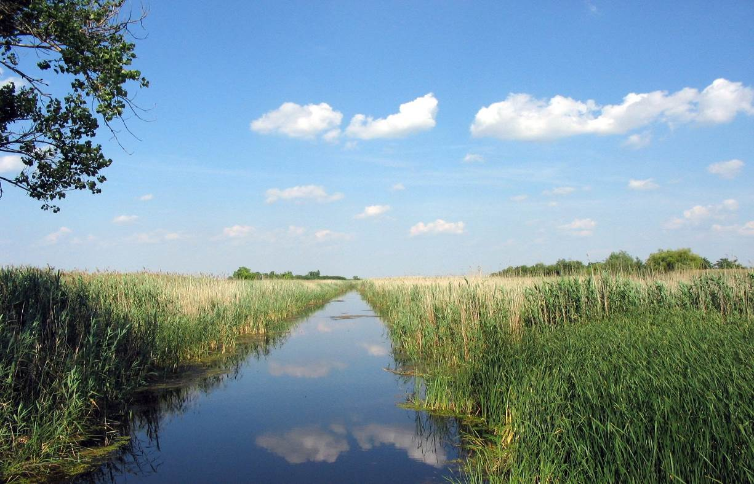

Водоток Јегричка код моста на путу за Бечеј

Водоток Јегричка је дужине 64 km и представља највећу речицу на Темеринкој јужној лесној тераси. Некада најдужа аутохтона Војвођанска река, нема класичан извор и представља систем повезаних канала кроз које вода отиче до свог ушћа у реку Тису преко црпне странице Жабаљ (Црна ћуприја).

Последњим регулацијама Јегричка је укључена у велики Хидросистем ДТД изгубила је особине природног тока, тако да је данас највећим делом каналисана, у склопу поменутог система. Њен доњи ток у дужини од око 15 km данас је рибњак у коме се налазе четири острва-греде. Регулацијом су на овој речици изграђени следећи објекти: водозахватна устава Деспотово, преливни праг код Змајева за регулисање нивоа воде, устава Жабаљ и црпна станица на самом уливу Јегричке у Тису. Са овим објектима водни режим Јегричке није природан већ диригован. Управо је режим вода један од најважнијих чинилаца за развој живог света.

3. ПРОЦЕНА УГРОЖЕНОСТИ

Конфигурација терена на територији општине Темерин је двојака и разликујемо такозвану доњу терасу и горњи. Самим тим је и дефинисана локација проблема сувишних вода. Од водотока по класификацији вода 1.(првог) реда на територији општине Темерин протиче водоток Јегричка.
Изградњом одбрамбеног насипа на Дунаву и Тиси, као и хидросистема ДТД територија општине Темерин је заштићена од било којих до сада запажених водостања Дунава и Тисе. Територија општине Темерин није изложена утицају спољних вода, река, било посредно или непосредно. Хидролошки проблеми општине Темерин су искључиво везани за унутрашње воде.

Одводњавање терена врши се путем мелиоративних канала вишег и нижег реда, као и тзв. комуналним – атмосферским каналима у насељеним местима. Коначни реципијент за све канале детаљне каналске мреже је канал Јегричка. Целокупно одводњавање свих канала се врши гравитационо, без присуства црпних станица на терену. Најзначајнији мелиорациони канали у систему за одводњавање Темерин су: Ј-152 стационаже у Општини Темерин од 8+010 до 18+640, Ј-334 од 0+000 до 12+480 и канал Ј-362 од 0+000 до 7+500км.

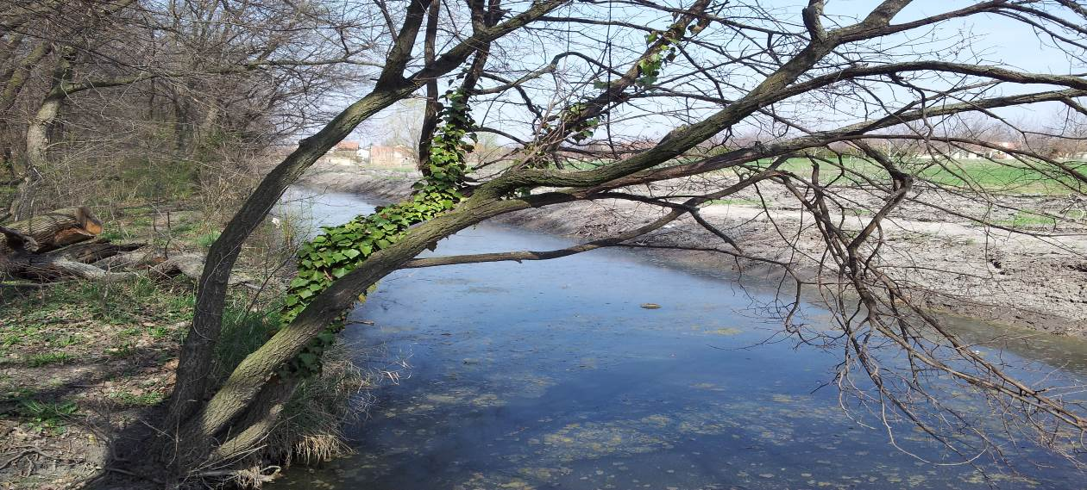

Канал Ј-152 поред парка у Темерину

Проблеми са вишком вода су евидентни у пролећним и јесењим месецима и то нарочито на локацији дела атара насеља у депресијама и поред мелиорационих канала. На такву ситуацију на терену су утицали конфигурација, квалитет и структура земљишта, као и делимично нерешено питање одводњавања насељених места, односно пољопривредног земљишта.

ЈВП „Воде Војводине“ Нови Сад путем локалног водопривредног предузећа „Шајкашка“ из Новог Сада, бави се проблематиком одводњавања ван насељених места, а локална самоуправа, путем комуналним предузећа, одводњавањем у насељеним местима.

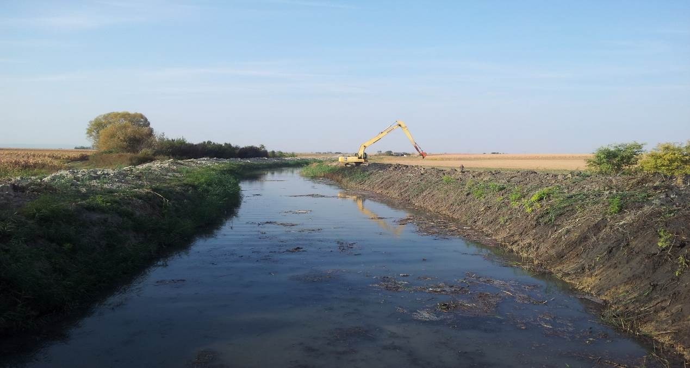
Канал Ј-334 код фазанерије

Осматрање кретања нивоа подземних вода се врши у К.О. Темерин на пет пијезометра и то четири у Темерину и један у Темеринком Јарку. Ниво подземних вода варира од мин. 0,9 м до маx. 3,5 м.

По појави водолежа на пољопривредном и другом земљишту, односно, до плављења појединих нижих делова насељених места долази због појаве наглог топљења веће количине снега пропраћеног кишом, или после јаких киша. За време узастопних кишних година долази до подизања нивоа подземних вода које у неким деловима подручја улазе у зону од 0,5 до 2,0м од површине. Корито водотока Јегричка је у плану за измуљење и тиме ће се подићи капацитет водотока. Сва сувишна вода из мелиорационих система “Темерин“ се евакуише гравитационо.

Постоје три мреже мелиоративних канала, подељених по подсистемима за одводњавање. Ти канали су главни канали за одвод унутрашњих вода (приказано у табели.).

Редни  број | Назив канала | Реципијент | Дужина каналске  мреже у км | Стационаже
1. | Ј-152 | Јегричка | 10,63 | 8+010 до 18+640
2. | Ј-334 | Јегричка | 12,48 | 0+000 до 12+480
3. | Ј-362 | Јегричка | 7,50 | 0+000 до 7+500

Подземним водама су угрожене природне депресије и ниски терени, који се махом користе као пољопривредно земљиште, али су једним делом и насељени.

Заштита ових насеља од утицаја подземне воде врши се издизањем терена на неизграђеним деловима насеља и појачаним црпљењем са угрожених површина. При појави високих подземних вода уз истовремену појаву кишног периода или наглог отапања снега, долази до преоптерећености постојећих водотокова. У оваквој ситуацији, садашње стање и димензије мреже природних водотокова нису довољни за савладавање дотицаја површинских и подземних вода и у том случају долази до плављења.

При настанку овако критичних ситуација, нарочито кад су у питању насељена места, додају се мобилни црпни агрегати чиме се поспешује снижавање нивоа воде на угроженим местима, повећава брзина отицања, односно омогућава се ефикасније одвођење сувишних вода мада су ове мере у целини недовољне да би се спречиле штете како на пољопривредним културама тако и на грађевинским објектима.

Оваква интервенција свакако не омогућава комплетну заштиту од плављења, нарочито при великим падавинама, али у одређеној мери смањује штете и повећава степен заштите од изливања унутрашњих вода.
У периоду максималне искоришћености система за одвођење сувишних вода са пољопривредних површина, каналска мрежа у исто време није у стању да прими и ефикасно одведе сувишне воде из насељених места.

Сама процена, која је приказана Планом, односи се на падавине средњег и мањег интензитета.

У случају појаве падавина већег интензитета, проценат угрожености биће знатно већи и у зависности од конфигурације терена, састава и уређености земљишта и тренутне вредности осталих фактора који утичу на трајање и висину плављења (ниво подземне воде, отапање снега и сл.).

До појаве лежећих вода на пољопривредном и другом земљишту, односно до плављења нижих делова насељених места долази после наглог топљења веће количине снега праћеног кишом, или после јаких киша интензитета већег од 30 лит./м² у току 24 часа или у периодима узастопних кишних година у низу већем од 3 године.

За време узастопних кишних година долази до издизања нивоа подземних вода, који је у неким деловима општине и иначе врло висок. Додавши овом и чињеницу да су наши водотоци углавном непроходни, зарасли разним растињем, замуљени и најчешће коришћени као "мини депоније", а пропусти и путни канали због нерешеног питања комуналне хигијене углавном нефункционални, можемо констатовати да је степен угрожености од поплава на територији наше општине, посебно у неким њеним деловима (делови израженог високог нивоа подземних вода ) - критичан.

Могућа угроженост животне средине (ваздух, земљиште, вода, биљни и животињски свет)

Основни проблеми јављају се због продирања плавне воде у изворишта воде, што је праћено контаминацијом објеката и воде у њима, пресецања приступа објектима водоснабдевања, оштећења, разарања елемената водосистема, због плављења појединих изворишта загађења (септичке јаме, ђубришта, депоније и слично).
Приликом поплава може доћи до страдања ихтиофауне због контаминације воде, услед спирања вештачког ђубрива и пестицида са пољопривредног земљишта, односно комуналних и индустријских отпадака.

Дужим остајањем под водом осим уништавања усева у текућој години, угрожава се и сетва наредне године. Продирањем у производне хале може доћи до унштавања опреме која се често мора заменити новом али и огромним количинама репродукционог материјала, полуфиналних и финалних производа, што за дуже време може онемогућити производњу и погоршати социјално-економски статус становника поплављеног подручја

4. ПРОГЛАШЕЊЕ И УКИДАЊЕ ОДБРАНЕ ОД ПОПЛАВЕ

Подручје Општине Темерин према Оперативном плану одбране од поплава за 2022. годину припада водном подручју „Јегричка-слив Тиса“ - део АП Војводина, које је подељено на мелиорациона подручја, а Општина Темерин припада сектору В.П „Шајкашка“д.о.о.
В.П „Шајкашка“д.о.о. врши одбрану од поплава на целој територији Општине Темерин

Водопривредно предузеће врши одбрану од поплава од унутрашњих вода на објектима и постројењима хидромелиорационих система за одводњавање и другим објектима који су функционално везани за те системе, а којима управљају јавна водопривредна предузећа.

Одбрану од поплава од унутрашњих вода на објектима и постројењима хидромелиорационих система за одводњавање, којима не управљају јавна водопривредна предузећа, а који су функционално везани за те системе за одводњавање, врши власник или корисник објекта, по налозима службе одбране од поплава надлежног водопривредног предузећа.

У Општини Темерин одбраном од поплава за воде II реда руководи Општински штаб за ванредне ситуације у сарадњи са надлежним водопривредним предузећем. Надлежно водопривредно предузеће проглашава и укида одбрану од поплава на водотоцима II реда. Одлуком Скупштине Општине Темерин дефинисан је састав, као и послови и задаци које Штаб извршава. У зависности од степена опасности, одбрана од поплава организује се и спроводи према следећим фазама:

1. Редовна одбрана од поплава проглашава се када водостај на меродавној водомерној станици или другом мерном месту достигне ниво редовне одбране из оперативног плана, а очекује се даљи пораст водостаја или када су заштитни објекти угрожени услед дуготрајно високих водостаја. Мере у току редовне одбране: Предузимају се мере осматрања и праћења кретања водостаја, појава и стања заштитних објеката и по потреби мере неопходне за спречавање нежељених појава.

2. Ванредна одбрана од поплава је када изграђени системи за одводњавање и канализациона мрежа није у могућности да у задовољавајућем року одведе поплавне воде са пољопривредног земљишта или из насеља, са претњом настајања штете на усевима и објектима. Када водостај на меродавној водомерној станици или другом мерном месту достигне ниво редовне одбране, утврђен у складу са критеријумима за увођење мера одбране од поплава из оперативног плана, а очекује се даљи пораст водостаја или када су заштитни објекти угрожени, проглашава се ванредна одбрана од поплава од спољних вода.

Критеријуми и услови за проглашење редовне и ванредне одбране од поплава :

Критеријум А

Услов А1 : Евакуациони објекат не може да одржава прописани ниво ни после непрекидног рада до 24 часа, или уколико је у пријемнику испуњено минор корито.
Услов А2 : Евакуациони објекат не може да одржава прописани ниво ни после непрекидног рада од 48 часа, или је за реципијент проглашена редовна одбрана од поплава спољних вода.
Услов А3 : Евакуацион објекат не може да одржава прописани ниво ни после непрекидног рада од 72 часа, као и у случају хаварије, или је за реципијент проглашена редовна одбрана од поплава спољних вода.

Критеријум Б

Услов Б1 : Каналска мрежа на појединим деоницама је у толикој мери испуњена водом, да прети изливање воде из канала, односно пријем воде у канале је отежан.
Услов Б2 : На појединим деоницама долази до изливања воде из канала на околни терен, односно пријем воде у канале је изразито успорен.
Услов Б3 : На појединим деоницама долази до изливања воде из канала на околни терен, односно пријем воде у мрежу је онемогућен.

Критеријум В

Услов В1 : Засићеност земљишта до максималног водног капацитета на сливу са појавом поплављених површина до 1% површине система.
Услов В2 : Засићеност земљишта до максималног водног капацитета на сливу или до 5% површине система поплављено. Угрожени поједини индустријски објекти, саобраћајнице и стамбене зграде.
Услов В3 : Засићеност земљишта до максималног водног капацитета на сливу или више од 5 % површине система поплављено. Поплављени поједини индустријски објекти, саобраћајнице и стамбене зграде.

Критеријум Г

Услов Г1 : Висок снежни покривач на сливу хидромелиорационих система за одводњавање, каналска мрежа засута снегом и делимично залеђена. Прогноза времена –
пораст температуре и нагло топљење снега.
Услов Г2 : Висок снежни покривач на сливу хидромелиорационих система за одводњавање, каналска мрежа засута снегом и залеђена. Нагли пораст температуре, топљење снега, поплављено земљиште на смрзнутој подлози.
Услов Г3 : Висок снежни покривач на сливу, каналска мрежа залеђена. Нагло топљење снега и кишне падавине, поплављено земљиште на смрзнутој подлози.

Одбрану од поплаве од унутрашњих вода на појединим хидромелиорационим системима за одводњавање проглашава Наредбом руководилац одбране од поплава за водно подручје и то редовну одбрану када се стекне један од услова по критеријумима А Б, В и Г са индексом 1, а ванредну одбрану када се стекне један од услова са индексом 2. Када је испуњен један од услова по критеријумима А, Б, В и Г са индексом 3. Уз истовремено погоршање режима унутрашњих вода и постојања опасности од директног плављења насеља и инфраструктурних објеката, постоји и потреба проглашања ванредне ситуације услед поплава од унутрашњих вода.

5. НАЧИН ДЕЛОВАЊА У СЛУЧАЈУ ПОПЛАВА

Штаб за ванредне ситуације за територију општине Темерин, је у контакту са Републичким хидрометеоролошким заводом, „Шајкашка“д.о.о и повереницима цивилне заштите у месним заједницама тако да редовно прикупља информације о могућности настанка поплава на одређеној деоници.

Када се најављују веће количине падавина и могућност настанка поплава на одређеној деоници, Штаб за ванредне ситуације обавештава главног руководиоца за одбрану од поплава (или његовог заменика), који у сарадњи са оперативом предузећа које је задужено за обезбеђење алата, материјала, опреме и механизације организује одбрану од поплава на одређеној локацији.
Након престанка опасности од штетног дејства вода и обезбеђења услова за приступ угроженом подручју, посебна комисија коју организује Скупштина општине извршиће детаљан обилазак подручја у циљу идентификације материјалних штета по врсти објеката и добара и благовремене израде извештаја са одговарајућом фото-документацијом. Начин и делокруг рада ове комисије дефинише посебан акт Скупштине општине - Општинско веће. Поменути општински акт посебно дефинише и критеријуме за процену штете уз усаглашавање са важећим критеријумима за процену штете републичких институција којима се доставља извештај. Од изузетног је значаја познавање примењеног режима дистрибуције помоћи: ургентне помоћи као и помоћи за враћање угрожених добара и домаћинстава у редовно стање живота. По завршеним активностима Главни руководилац одбране од поплава дужан је да команданту општинског штаба за ванредне ситуације (оштинском већу) у року од 15 дана, достави извештај о извршеној одбрани од поплава.

Поступање у случају процене радарског центра о могућим јаким пљусковитим кишама :
- на најаву радарског центра, руководилац штаба подиже припремну узбуну, обавештава поверенике за Цивилну заштиту (у месним заједницама), да провере пропусну моћ корита водотока и чека даље информације о кретању пљусковите кише;
- на основу пристиглих извештаја, руководилац штаба налаже хитно чишћење корита водотока на угроженим местима;
- за случај најаве киша катастрофалних размера налаже евакуацију људи, стоке и покретних добара;
- активности и обим људства на терену усклађује са извештајима из радарског центра и стањем на терену;
- уколико размере поплаве превазилазе потенцијал људства и механизације, (преко команданта градског штаба), успоставља везу са штабовима суседних општина.

Потребни услови за активирање одбране на водотоковима ван система редовне одбране од поплава, прописани су према следећим критеријумима:

1. Припремна узбуна се подиже на најаву радарског центра да наилази могућа јака киша, која одговара задатим критеријумима. Штаб се састаје у најкраћем року и предузима мере за проверу стања на територији града као и припремне радње за правовремено реговање.
2. Секторска одбрана се спроводи када се сазна који је сектор угрожен и где се очекује појава поплава.
3. Општа одбрана се спроводи када је територија града у целини захваћена поплавама и одбрана се организује на целој територији. Тада се спроводи мобилизација грађана и материјалних средстава.
4. Сложена одбрана се спроводи када се поплава догоди у време одбране од неке друге елементарне непогоде.
5. У условима опште или сложене одбране предвиђа се могућност и услови ангажовања припадника војске и припадника полиције.

Мере и активности након упозорења о могућим поплавама

Општински штаб за ванредне ситуације предузима радње на начин дефинисан Планом првенствено се разматра постојећа ситуација у коју спада:
- Анализа информација о поплави како би се процениле могуће последице,
- Праћење информација о временским приликама и поплави,
- Процена захтева у погледу руковођења и координирања,
- Анализа локалних ресурса и разматрање потреба за додатним ресурсима у погледу особља, заштите имовине, спашавање од поплава и подршке са копна и ваздуха,
- Праћење водотока и предузимање мера на извиђању и прикупљању информација о стању,
- Обавештење о приправности јединицама цивилне заштите опште намене на територијама Месних заједница,
- Обавештење о приправности правним лицима од значаја за заштиту и спасавање у ванредним ситуацијама,
- Припрема активности у циљу адекватног информисања јавности и локалног становништва,
- Израда и објављивање извештаја о тренутној ситуацији.

6. МЕРЕ ЗАШТИТЕ И СПАСАВАЊА ПО ФАЗАМА

Мере заштите и спасавања од поплава које се спроводе састоји се од три фазе.

Фаза I – Превентивна заштите

Мере заштите и спасавања

- Непрекидно праћење ситуације на плану заштите и спасавања од поплава,
- Израда и ажурирање планова за заштиту и спасавање од поплава,
- Изградња и реконструкција заштитних насипа, регистровање и уочавање промена у кориту водотока,
- Редовно иновирање техничке документације која садржи прегледну ситуацију водних подручја са уцртаним границама речних сливова, опис поплава које су се дешавале у прошлости, ситуацију са уцртаним угроженим подручјима од великих вода и положајем заштитних објеката, уздужне профиле насипа, локације пресецања насипа, објекте на насипу, акумулације и ретенције, канале, ситуацију са уцртаним ерозивним подручјима, системима веза и осматрања,
- Обезбеђење опреме и средстава за спашавање од поплава,
- Спровођење пропагандних мера и едукација локалног становништва,
- Истраживање, студије и пројекти везани за унапређење стања заштите и спасавања од поплава,
- Стручно оспособљавање и усавршавање припадника јединица цивилне заштите опште намене.

Носиоци активности:

- МУП-Сектор за ванредне ситуације,
- Републички хидрометеоролошки завод,
- Јединица локалне самоуправе,
- Општински штаб за ванредне ситуације,
- Стручно – оперативни тим за заштиту и спасавање од поплава,
- Јединице цивилне заштите опште намене,
- Надлежно водопривредно предузеће,
- Органи и организације, удружења на територији општине Темерин
- Локални медији,
- Ватрогасно – спасилачко одељењеТемерин
- Приватна предузећа, установе,
- Грађани општине Темерин

Фаза II – Спашавање

Мере заштите и спашавања

- Организација, руковођење и координирање акцијама заштите и спасавања од поплава,
- Осматрање и извиђање стања водотока, заштитних објеката и околине,
- Употреба савремене опреме за заштиту и спасавање,
- Ангажовање јединица цивилне заштите опште намене,
- Стварање услова за брзу интервенцију спасилачких тимова,
- Предузимање неопходних оперативних мера, радњи и поступака на смањењу штетног дејства од поплава,
- Санирање оштећених делова заштитних објеката,
- Пружање прве медицинске помоћи повређеним лицима,
- Спровођење евакуације угрожених и настрадалих грађана и материјалних добара са угроженог подручја,
- Заштита и спасавање животиња,
- Спасавање биљака и биљних производа,
- Обезбеђивање угроженом становништву основне услове за живот,
- Непрекидно и правовремено обавештавање становништва на угроженом подручју.

Носиоци активности:

- МУП – Сектор за ванредне ситуације,
- Ватрогасно – спасилачко одељење Темерин,
- Полицијска станица Темерин,
- Јединица локалне самоуправе,
- Општински штаб за ванредне ситуације,
- Стручно – оперативни тим за заштиту и спасавање од поплава,
- ЈКП „Темерин“ Темерин
- Надлежно водопривредно предузеће,
- Јединице цивилне заштите опште намене,
- Дом здравља Темерин
- Правна лица од значаја за заштиту и спасавање у ванредним ситуацијама,
- Удружења, организације и установе,
- Локални медији,
- Грађани општине Темерин

Фаза III – Отклањање последица

Мере заштите и спасавања

- Процена штете од поплаве,
- Информисање станивништва,
- Уређење зона за смештај угроженог становништва,
- Организовање, прикупљање и расподела помоћи угроженом становништву,
- Измештање и смештај важних материјалних и културних добара,
- Спровођење здравствених, ветеринарских и хигијенско – епидемиолошких мера заштите и спровођење других активности и мера којима се ублажавају и отклањају непосредне последице изазване поплавама,
- Асанација водних објеката и водотока,
- Уклањање предмета и материјала који могу битније утицати на режим вода, стварање услова за нормализовање живота људи и рада на угроженом подручју,
- Ангажовање стручних екипа здравствене, ветеринарске, комуналне и других служби за спровођење асанације,
- Спровођење дезинфекције, дезинсекције и дератизације и предузимања других активностии мера на спречавању деловања насталих последица од поплава.

Носиоци активности:

- Општински штаб за ванредне ситуације,
- Стручно – оперативни тим за заштиту и спасавање од поплава,
- Комисија за процену штете,
- Јединици цивилне заштите опште намене,
- Ватрогасно – спасилачко одељење Темерин,
- Локални медији,
- ЈКП „Темерин“ Темерин,
- Удружења, установе и организације,
- Дом здравља Темерин,
- Ветеринарска станица Темерин,
- Надлежно водопривредно предузеће,
- Приватна предузећа,
- Грађани општине Темерин,

Заштита инфраструктуре од значаја

Инфраструктура од значаја (путеви, предузећа, електрична мрежа, стамбени и пословни објекти и др.) могу бити оштећени у случају поплаве. Због тога се морају предузети све неопходне мере за њену заштиту, при чему ће Општински штаб за ванредне ситуације утврђивати приоритете заштите.

Заштита инфраструктуре може се вршити постављањем мобилних брана и врећа пуњених песком. Општина Темерин не располаже са мобилним бранама, али има налазишта песка у близини реке Дунав, који се може искористити за пуњење врећа са песком на лицу места и постављање на угроженим тачкама. За пуњење и постављање врећа са песком користиће се јединице цивилне заштите опште намене, као и грађани општине Темерин.

Затварање путева

Општина Темерин је одговорна за затварање локалних и некатегорисаних путева.
Уколико су неки од локалних или некатегорисаних путева поплављени или им прети опасност од плављења, локална самоуправа ће преко надлежне службе извршити постављање знакова упозорења и путних блокада, како не би дошло до несрећних случајева. О затварању путева становништво ће бити одмах обавештено преко локалних средстава информисања.

Евакуација

Општински штаб за ванредне ситуације процењује ситуацију на угроженом подручју и доноси одлуку о спровођењу евакуације на територији општине Темерин.

Општински штаб за ванредне ситуације процењује потребу и доставља предлог Републичком штабу за ванредне ситуације, о доношењу одлуке од стране Владе Републике Србије о евакуацији становништва из једне у другу општину.

Општински штаб спроводи донесену одлуку и налаже реализовање конкретних радњи и активности које ће спроводити службе заштите и спасавања уз помоћ других органа (војска, полиција и др.).

Полицијска станица одговорна је да обезбеди проходност евакуационих путева, безбедност грађана који се евакуишу, као и да заштити имовину на подручју са којег је извршена евакуација.

Службе и тимови који врше евакуацију имају обавезу евидентирања људи погођених ванредном ситуацијом узрокованом поплавом, укључујући оне који су евакуисани.

Спашавање од поплава

Служба за заштиту и спасавање врши активности спашавања у ситуацијама у којима добровољна евакуација није могућа, није успела или се сматра превише опасном по угрожено лице или заједницу. Пре започињања активности спашавања треба спровести процену расположивих ресурса за спасавање из поплава уколико није урађена пре ванредних збивања.

Спасавање се сматра високо ризичном активношћу и за спасиоца и за лице коме је потребно спасавање. На спасавање не треба гледати као на пожељну активност поступања у ванредној ситуацији. Спасиоци треба увек да спроведу процену ризика пре покушаја спасавања из поплаве.

Приликом спасавања логистику за пружање прве медицинске помоћи и збрињавање даће Дом здравља Темерин, као и екипа општинског Црвеног крста.

Обнова залиха

Током поплаве може да се деси да поједина домаћинства или делови насеља буду одсечени због оштећења путева, па се у таквим ситуацијама може јавити потреба за основним животним намирницама. Уколико постоји могућност изолације одређених делова, локална самоуправа ће препоручити предузећима и домаћинствима, која се налазе у потенцијално угроженом делу од изолације, да повећа залихе основних потребних ствари.

Јединице заштите и спасавања ће пружити подршку изолованим деловима насеља и домаћинстава.

Питања од значаја за јавно здравље која су повезана са отпадним водама и канализационом инфраструктуром

Плављење кључне канализационе инфраструктуре, укључујући септичке јаме и канализацију, може имати за последицу погоршање квалитета воде за пиће на територији општине Темерин. Уколико би дошло до плављења проверу квалитета би вршиле овлашћене институције.

Уколико дође до плављења или постоји могућност исте, ЈКП „Темерин“ Темерин треба да предузме следеће мере:
- Информише Општински штаб за ванредне ситуације о безбедности канализационе инфраструктуре, како би помогла припрему активности за одговор у случају поплаве,
- Одржава и унапреди безбедност канализационе инфраструктуре,
- Провери или поправи, где је то могуће, функционисање канализационе инфраструктуре за време поплаве,
- Информише надлежне у случају плављења канализационе инфраструктуре.
Обавеза локалне самоуправе је да заједно са овлашћеним институцијама реши проблем квалитета воде.

Поступање грађана у случају поплаве

Упутства за понашање током поплава
- Слушајте радио и телевизију ради информација.
- Будите свесни да су поплаве могуће. Уколико постоји ризик, одмах пређите на више спратове куће. Не чекајте инструкције да бисте то урадили.
- Држите се даље од електричних каблова.
- Не ометајте спасилачке екипе у њиховом раду.
Упутства за понашање уколико је евакуација неопходна
- Узмите припремљене нужне ствари и по могућству организовано напустите домаћинство како бисте се склонили на сигурно.
- Будите кооперативни и сарађујте са спасилачким екипама.

Уколико имате времена, пожељно је да:
- обезбедите свој дом;
- искључите струју на главном прекидачу;
- искључите све електричне уређаје;
Уколико нађете времена да обезбедите свој дом на овај начин, не додирујте електричну опрему ако стојите у води.

Упутства у случају да морате да напустите дом
- Не ходајте кроз воду која се креће. Кретање кроз воду дубине 15цм може изазвати пад. Уколико морате да прођете кроз воду – ходајте тамо где се вода не помера. Користите штап да би проверили дубину воде и чврстину тла под водом.
- Не улазите возилом у поплављена подручја. У случају да вас поплавна вода опколи, напустите возило и уколико је могуће безбедно пређите на више тло.
- Евакуишите домаће животиње, а ако то не можете ослободите их из објеката у којима су смештене.
Упутства за понашање после поплава
- Слушајте извештаје на вестима о водоснабдевању, као и да ли је безбедно пити воду.
- Избегавајте плавну воду – она може бити загађена муљем, уљем, бензином или фекалном канализацијом. Вода може такође бити под струјним напоном од подземних каблова.
- Избегавајте воду која је у покрету.
- Будите пажљиви у областима са којих се плавна вода повукла, путеви су можда оштећени и опасни.
- Вратите се у своје домове само пошто надлежне службе прогласе да је то безбедно.
- Немојте користити електричне апарате пре провере.
- Очистите и дезинфикујте све површине.
- Држите се даље од зграда које су окружене плавним водама.
- Будите пажљиви при улажењу у зграде због скривених оштећења која су могла да настану
- Оспособите оштећене септичке јаме и друге канализационе системе што је раније могуће – уколико су оштећени могу да постану велики здравствени ризик.
- Очистите и дезинфикујте све што је поквашено. Муљ који остаје после плавне воде, може да садржи канализационе отпатке и хемикалије.
- Уколико приметите угинуле животиње обавестите надлежну службу на телефонске бројеве 193 или 1985

Упутства за пружање прве помоћи за лица која су била у хладној води

• Ако особа може да се креће, пробајте да је утоплите. Промените мокру одећу и обућу и обуците суву.
• Ако је особа у несвесном стању или није у стању да се креће, избегните непотребно покретање. Не покушавајте да је пресвучете, сачекајте спасиоце. Прекријте је да бисте спречили губитак топлоте тела.
• Можете јој дати топлу воду са шећером, никако алкохол. Масажа, алкохол и брзо утопљавање може довести до опасног губитка топлоте тела.

7. АНГАЖОВАЊЕ РАДНЕ СНАГЕ, МЕХАНИЗАЦИЈЕ, ОПРЕМЕ И МАТЕРИЈАЛА ЗА СПРОВОЂЕЊЕ ОДБРАНЕ ОД ПОПЛАВА

Укључивање чланова Штаба и Стручно оперативног тима за заштиту од поплава

Стручно оперативни тим за заштиту од поплава је у саставу Општинског штаба за ванредне ситуације општине Темерин. Општински штаб и и стручно оперативни тим делују пре наступања, у току наступања као и на отклањању непосредних последица поплаве.

Активирање Општинског штаба и стручно оперативног тима наређује председник општине Темерин (као командант Општинског штаба за ванредне ситуације) или његов заменик.

Позивање чланова Штаба, који ће одмах активирати План у случају настанка опасности од поплаве, се организује сопственим курирским системом или телефоном.

У складу са ситуацијом врши се позивање и осталог кадра цивилне заштите који се по плану ангажују у оваквим ситуацијама.

Списак лица у Стручно-оперативном тиму за заштиту и спасавање од поплава и несрећа на води и под водом на територији општине
  - Слободан Јаковљевић (Шајкашка Д.О.О,шеф техничке деонице Темерин)-члан тима
  - Данило Бобић (радник ЈКП“Темерин)-члан тима
  - Драган Бјељац (ВД директор ЈКП „Темеерин“)-члан тима
  - Атила Чикош (ватрогасац)-члан тима

Општински штаб ће активирати сва јавна предузећа чији је правна лица која су одређена за лица од значаја за заштиту и спасавање у ванредним ситуацијама, а она су у обавези да ставе на располагање целокупно људство и сву механизацију у складу са Законом и посебним подзаконским актима.

Редни број | Н а з и в | Одговорно  лице | Контакт  телефон | Бр. људи | Булдожер | Трактор | Пумпа | Ровокопач | Цистерна | Аутобус
1 | 2 | 3 | 4 | 5 | 6 | 7 | 8 | 9 | 10 | 11
1. | ЈКП „Темерин“  Темерин | Витомир Врховац | 063  1043 11 | 140 |  | 2 | 1 | 1 | - за пијаћу воду 12м3  - за фекалну воду 10м3
2. | Ватрогас. Јединица  Темерин | Трифуновић Александар | 063 595846 | 12 |  |  | 2
3. | Тихо транс ДОО Темерин | Тихомир Кривошија | 063  8357888 | 5
4. | Стр“9.мај“ Темерин | Томић Ненад | 063 516383 | 4 | 1 |  | 2 | 1
5. | Стр“Бруно“ Темерин | Бруно Скелеџија | 063 1061204 | 2 |  |  |  | 1
6 | ОЗЗ«Жуњи Силак»Темерин | Жуњи Јожеф | 063 507563 | 15 |  | 5 | 1 | 1 | 1
7. | „Владимир“ МИИ ДОО Бачки Јарак | Ћазић Радмила | 063  542189 | 5 | 1 |  | 1 | 2

Увођење дежурства у згради Општинске управе

За време ванредних одбрана од поплава:
Људство: од 07,00 часова до 15,00 часова I смена
од 15,00 часова до 23,00 часова II смена
од 23,00 часова до 07,00 часова III смена

Према списку Штаба за ванредне ситуације.

Важни телефонски бројеви са именима и функцијама:

1. Младен Зец, Командат Општинског Штаба за ванредне ситуације ,– 062 8842-123
2. Славко Ковачев, начелник Општинског Штаба - 069 79-284
3. Слађана Чомић, саветник за ванредне ситуације– 065 849-0370
4. Слободан Јаковљевић, шеф техничке деонице „Шајкашка“ д.о.о 062 778614
5. Општинска управа – 021/843-888
6. Дом здравља – 021/210-2225 (194)
7. МУП-ПС Темерин – 021/843-711 (192)
8. Ватрогасци – 021/843-983(193)
9. Центар за обавештавање – 1985

За време редовне одбране од поплава организује се дежурство у времену од 7,00– 15,00 часова.

Увођење дежурства у насељеним местима

Угрожене Месне заједнице када добију налог од Општинског штаба да прети непосредна опасност од поплава, дужне су да организују дежурство:
У ванредној одбрани у времену од 0 – 24 часа
- У редовној одбрани у времену од 07,00 – 15,00 часова

Списак Месних заједница у општини Темерин
Ред.  бр. | Назив Месне заједнице | Телефон у МЗ
 | МЗ Сириг | 021/849-005
 | Прва месна заједница Темерин | 021/842-847
 | МЗ Старо Ђурђево | 021/845-708
 | МЗ Бачки Јарак | 021/848-026

Деловање Месних заједница у ванредним ситуацијама

- Одмах по пристизању у просторије месне заједнице, председник Савета позива чланове савета МЗ;
- Прикупља и евидентира све захтеве грађана о насталој штети;
- Утврђује приоритете и у складу са тим извештава Центар за осматрање и обавештавање и Општински штаб за ванредне ситуације;
- Уредно прикупљене и евидентиране захтеве грађана о насталој штети, доставља Општинској комисији за процену штете;
- Обавља и све друге активности по налогу Општинског штаба, а све у циљу отклањања последица ванредних ситуација у што краћем врменском периоду.

Савет месне заједнице делује:

1. пре наступања елементарне непогоде, израђују планска документа заштите од елементарних непогода за подручје МЗ;
2. по наступању елементарне непогоде организују снаге и средства за одбрану;
3. организују и обезбеђују прихват и збрињавање евакуисаног становништва и материјалних добара;
4. организују одржавање реда за време елементарне непогоде;
5. предузимају мере на отклањању последица од елементарне непогоде;
6. обављају и друге задатке по наређењу Општинског штаба.

Укључивање МУП - ПС Темерин

- патроле
- затварање путева
- праћење транспорта
-евакуација стновништва

Укључивање ватрогасаца

- вађење воде из подрума
- евакуација становништва

Одређивање локације за складиштење отпадног материјала

Локације у насељеним местима одређују Савети месних заједница.
У случају да насељено место нема погодну локацију за депоновање грађевинског одпада, шута, блата, грања и др. исто ће се лагеровати на главну депонију у Темерину.

Укључивање ловачких друштава за збрињавање дивљачи

Ловачка друштва из угрожених насељених места, организоваће прихват и збрињавање дивљачи на места која одреди Општински штаб.

Механизација и опрема за потребе угрожених месних заједница од поплава

За потребе угрожених Месних заједница, ангажоваће се аутобуси, камиони, трактори, багери и друго, као и потребна опрема, алати и материјал по налогу Општинског штаба а у складу са закљученим уговорима која је општина Темерин закључила са предузећима и установама.

Локацију за вађење песка одређује Општински штаб где ће се пунити џакови песком и развозити до угроженог насипа. У случају да се може прићи и путним правцем до насипа који је угрожен, користиће се постојећи пут.

За пуњење џакова песком поред људства које обезбеђује МЗ ангажоваће се и јединица цивилне заштите опште намене.

Обезбеђење исхране и превоза људства за рад у заштићеној зони

Грађани који учествују у одбрани од поплава имају право на бесплатну исхрану и превоз као и друга права утврђена Законом.

Исхрана

Исхрана грађана који се ангажују као подршка појачавања хидротехничких објеката спроводиће се за осмочасовни рад давањем једног хладног оброка.

Уколико се грађани на појединим задацима ангажују дуже од осам часова за исте се обезбеђује два хладна оброка.

За сваког ангажованог грађана за осмочасовно ангажовање обезбеђује се један литар пијаће флаширане воде.

Поједини артикли исхране и воде за пиће могу се обезбедити и из Робних резерви АП Војводине и од донатора.

Превоз

Превоз грађана који учествују као подршка ојачању хидротехничких објеката – насипа, од места прикупљања до места рада вршиће са аутобусима.

Превоз грађана по некатегорисаним и расквашеним пољским путевима вршиће се тракторима и приколицама пољопривредних предузећа и приватних лица.

Превоз грађана по тешко проходним путевима могу се вршити и камионима Војске Србије.

Превоз грађана у случају евакуације вршиће се аутобусима и превозним средствима грађана који се евакуишу.

Превоз МТС у евакуацији врши се превозним средствима грађана који се евакуишу и камионима.

Евакуација стоке врши се погоном, а за категорије које се морају транспортовати транспорт ће се извршити одговарајућим камионима.

8. РУКОВОЂЕЊЕ ОДБРАНОМ ОД ПОПЛАВА

Штаб за ванредне ситуације

За координацију и руковођење заштитом и спасавањем у ванредним ситуацијама, на територији Општине Темерин образује се Општински штаб за ванредне ситуације, који руководи и координира рад субјеката система заштите и спасавања и снага заштите и спасавања у ванредним ситуацијама на спровођењу утврђених задатака, наређује употребу снага заштите и спасавања, средстава помоћи и других средстава, која се користе у ванредним ситуацијама.

Спровођење мера за одбрану од поплава врши Штаб за ванредне ситуације Општине Темерин, којим руководи Председник Општине Темерин. Он је командант Штаба и има помоћнике (чланове штаба).

Штаб образује помоћни стручно-оперативни тим за извршавање задатака заштите и спасавања од поплава и несрећа на води и под водом и његовим радом руководи руководилац тима, којег именује Штаб за ванредне ситуације. Одлуку о проглашењу ванредне ситуације на територији Општине, на предлог Штаба, доноси председник Општине Темерин.

Штаб за ванредне ситуације Општине Темерин је дужан да сарађује са секторским руководиоцем у водопривредном предузећу, које пружа стручну помоћ Штабу и предузима потребне мере у складу са Законом. Одбрана од поплава спроводи се на основу овог плана.

- Списак чланова штаба за ванредне ситуације:

- Председник општине-командант- Младен Зец - Председник општине Темерин
- Заменик команданта- Дејан Брадаш - Заменик председника општине
- Начелник штаба- Славко Ковачев- Полицијски инспектор за ЦЗ
- Члан Штаба- Гвозденовић Душко- Командант штаба ВСВ
- Члан Штаба- Томислав Угарковић- Директор дома здравља “Темерин”
- Члан Штаба- Мира Родић- члан Општинског већа за ресор привреде
- Члан Штаба- Габриела Милински- самостални стручни сарадник за послове екологије
- Члан Штаба- Васиљевић Тамара- Директор ЈП”Гас” Темерин
- Члан Штаба- Вељко Милекић- Начелник ПС Темерин
- Члан Штаба- Јасмина Божичић- Секретар Црвеног крста Темерин
- Члан Штаба- Драган Бјељац- Директор ЈКП”Темерин”
- Члан Штаба- Славко Тодоровић - члан Општинског већа за ресор здравства и социјалне политике
- Члан Штаба- Томислав Петровић- Официр за цивилно-војну сарадњу
- Члан Штаба- Слободан Јаковљевић- Шајкашка, шеф техничке деонице Темерин
- Члан Штаба –Трифуновић Александар- командир ВСО Темерин
- Члан Штаба-Јасмина Благојевић- Директор Центра за социјални рад Темерин
- Члан Штаба-Соња Тодоровић- члан Општинског већа за ресор инвестиција и комуналних делатности

- Списак чланова стучно оперативних тимова:

1. Стручно оперативни тим (СОТ) за ЕВАКУАЦИЈУ
2. СОТ за ЗБРИЊАВАЊЕ
3. СОТ за СКЛАЊАЊЕ
4. СОТ за РХБ ЗАШТИТУ
5. СОТ за заштиту и спасавање ОД ПОЖАРА И ЕКСПЛОЗИЈА
6. СОТ за заштиту и спасавање ОД ПОПЛАВА И НЕСРЕЋА НА ВОДИ И ПОД ВОДОМ
7. СОТ за заштиту и спасавање ОД ТЕХНИЧКО-ТЕХНОЛОШКИХ НЕСРЕЋА (УДЕСА)
8. СОТ за заштиту и спасавање ОД СНЕЖНИХ НАНОСА
9. СОТ за ПРВУ И МЕДИЦИНСКУ ПОМОЋ
10. СОТ за заштиту и спасавање ОД СЕИЗМИЧКИХ ОПАСНОСТИ И ИЗВЛАЧЕЊЕ ИЗ РУШЕВИНА
11. СОТ за АСАНАЦИЈУ ТЕРЕНА

Састав стручно-оперативних тимова чинe:

- СОТ за ЕВАКУАЦИЈУ
- Славко Тодоровић (члан Општинског већа) - руководилац тима
- Др.Габриела Борбаш Нађ (Начелник службе хитне помоћи) - члан тима
- Томислав Љубојевић (Kомандир ПИ Темерин) - члан тима
- Данијел Пајфер (лице за безбедност и здравље на раду ЈКП“Темерин“) - члан тима

- СОТ за ЗБРИЊАВАЊЕ
1. Јасмина Божичић (Секретар Црвеног крста)- руководилац тима
2. Јасмина Благојевић (Директор центра за социјални рад)-члан тима
3. Биљана Дробац (главна медицинска сестра ДЗ Темерин)- члан тима
4. Дејан Брадаш (заменик председника општине) – члан тима

- СОТ за СКЛАЊАЊЕ
1. Васиљевић Тамара (Директор ЈКП“Темерин“ Темерин)- руководилац тима
2. Горан Грковић (Начелник одељења за урбанизам ) - члам тима
3. Гордана Бараћ (радник ОУ Темерин )- члан тима
4. Мира Родић (члан Општинског већа )- члан тима

- СОТ за РХБ ЗАШТИТУ
- Мр пх Елеонора Мезеи (Начелник апотеке Темерин) - руководилац тима
- Карановић Владо (радник ОУ Темерин)- члан тима
- Весна Мачкић (лабараторијски техничар) –члан тима
- Др.Габриела Шаги Зарноцки (Начелник службе стоматологије)- члан тима

- СОТ за заштиту и спасавање ОД ПОЖАРА И ЕКСПЛОЗИЈА
- Бела Ренчар (вођа ВС групе)- руководилац тима
- Душан Гвозденовић (Председник Општинског ватрогасног савеза Темерин, Председник ватрогасног савеза Јужно Бачког округа и члан председништва ватрогасног савета Војводине)-члан тима
- Никола Вишњевац (Командир ДВД-а Темерин)-члан тима
- Силвестар Баби (Председник ДВД-а Темерин)-члан тима
- Горан Круп (ватрогасац)-члан тима

6. СОТ за заштиту и спасавање ОД ПОПЛАВА И НЕСРЕЋА НА ВОДИ И ПОД ВОДОМ
1. Слободан Јаковљевић (Шајкашка Д.О.О,шеф техничке деонице Темерин)- руководилац тима
2. Данило Бобић (радник ЈКП“Темерин“)-члан тима
3. Драган Бјељац (ВД директор ЈКП „Темерин“)-члан тима
4. Атила Чикош (ватрогасац)-члан тима

7.СОТ за заштиту и спасавање ОД ТЕХНИЧКО-ТЕХНОЛОШКИХ НЕСРЕЋА, ОДНОСНО УДЕСА
1. Вељко Милекић (Начелник ПС Темерин)- руководилац тима
2. Иван Ембер (помоћник командира ПИ)-члан тима
3. Срђан Грбић ( руководилац службе за сузбијање криминала ПС Темерин)-члан тима
4. Бунић Борислав (Официр полиције у ПИ Темерин)-члан тима

8. СОТ за заштиту и спасавање ОД СНЕЖНИХ НАНОСА
1. Габриела Милински Пете ( радник ОУ) руководилац тима
2. Витомир Врховац (руководилац службе грађевинска оператива ЈКП“Темерин“)-члан тима
3. Eмбер Никола (помоћник директора за технички сектор ЈКП „Темерин“)-члан тима

9. СОТ за ПРВУ И МЕДИЦИНСКУ ПОМОЋ
1. Угарковић Томислав (Директор Дома здравља Темерин)- руководилац тима
2. Снежана Видовић (правик у Дому здравља Темерин) -члан тима
3. Немет Виктор (доктор у Дому Здравља Темерин) -члан тима

10. СОТ за заштиту и спасавање ОД СЕИЗМИЧКИХ ОПАСНОСТИ И ИЗВЛАЧЕЊЕ ИЗ РУШЕВИНА
1. Жељко Грковић ( руководилац служе одржавања јавних површина ЈКП Темерин)- руководилац тима
2. Лисица Зоран (радник ЈКП Темерин) -члан тима
3. Александар Остојић-(радник ЈКП Темерин) -члан тима

11. СОТ за АСАНАЦИЈУ ТЕРЕНА
1. Небојша Вукадиновић (помоћник директора за општи сектор)- руководилац тима
2. Борислав Дондур (радник ЈКП Темерин) -члан тима

У систему руковођења у одбрани од поплава, као и у превентивним мерама овог Оперативног плана, помоћ Штабу за ванредне ситуације Општине Темерин су дужни да пружају председници Савета Месних заједница. Такође у систему руковођења у одбрани од поплава повереници и заменици повереника обављају послове заштите и спасавања које поставља и разрешава Штаб за ванредне ситуације Општине Темерин.

- Повереници и заменици повереника цивилне заштите:

I – СЕДИШТЕ ОПШТИНЕ

- у МЗ «ПРВА МЕСНА ЗАЈЕДНИЦА ТЕМЕРИН », која има 15.000 становника, поставља се 43 повереника и 43 заменика повереника .

2) у МЗ «СТАРО ЂУРЂЕВО« која има 4.500 становника поставља се 13 повереника и 13 заменика повереника .

II – У НАСЕЉЕНИМ МЕСТИМА

3) у МЗ «БАЧКИ ЈАРАК», која има 5.800 становника, поставља се 16 повереника и 16 заменика повереника .

- у МЗ «СИРИГ», која има 2.800 становника, поставља се 8 повереника и 8 заменика повереника

Структура општинског штаба, шема руковођења и координације у одбрани од поплава

СО ТЕМЕРИН

Општински штаб за ванредне ситуације
Председник Општине, председник СО, Општинско веће
Влада Републике Србије
Министарства

Полицијска станица и ватрогасно спасилачка јединица
Комисија за процену штете општине Темерин
Општински штабови суседних општина и друге службе

Управа за ванредне ситуације Нови Сад
ЈКП „Темерин“ Темерин
Правна лица од значаја за заштиту и спасавање на територији општине Темерин
Месне заједнице и повереници у МЗ

Медији
Општинска управа
Остала предузећа на територији општине Темерин

Становништво општине Темерин
Дом здравља Темерин

Приватни предузетници са механизацијом

9. СИСТЕМ ВЕЗА У СПРОВОЂЕЊУ ОДБРАНЕ ОД ПОПЛАВА ЗА ПОДРУЧЈЕ ОПШТИНЕ ТЕМЕРИН

• Систем веза за организовање и спровођење одбране од поплава на подручју општине Темерин, обезбеђен је применом постојеће телефонске везе за везу свих субјеката у одбрани, телефакс веза као и радио веза.
• Мобилне везе обезбеђене су за руководство Општинског штаба за ванредне ситуације.
• Режим комуникација путем веза између субјеката у одбрани од поплава и руководства Општинског штаба, одвија се по датој шеми руковођења и координације.

Општинским Оперативним годишњим планом, по усвојеној шеми руковођења, координације и субординације, дефинисани су подаци од значаја за успостављење ефикасне и поуздане комуникације између учесника у одбрани.

Командант Штаба је задужен за ажурност ових података и благовремено успостављање комуникације са субјектима у свима фазама одбране.

10. ПРЕВЕНТИВНЕ МЕРЕ ЗАШТИТЕ ОД ПОПЛАВА

Превентивне мере

Да би се смањило штетно дејство вода и да би последице изазване плављењем биле што мање, неопходно је предузети одређене превентивне мере одбране од поплава, и то:

1. кроз урбанистичко уређење простора и насеља, водити рачуна о нивоу подземних вода при планирању градње а у циљу заштите живота и здравља људи и материјалних добара од поплава,
2. изградња система канала за одвођење воде и њихово одржавање,
3. изградња пропуста са већом пропусном моћи воде,
4. унапређивати системе осматрања, веза и координацију извршења задатака,
5. предузимати мере чишћења речних корита, канала и јаруга,
6. израђивати планове заштите и спасавања од поплава.

Да би ове превентивне мере биле на време изведене Штаб за ванредне ситуације Општине Темерин ће сваке године да у месецу марту (или раније) формира радну групу која би обишла каналску мрежу у насељеним местима и сачинила предлог мера за отклањање опасности од подизање нивоа подземних вода - поплава са роком до 31. марта текуће године.

Скупштина општине дужна је да:

- израде оперативни план за одбрану од поплаве за сваку годину и годишње програме за уређење атмосферске канализације,
- обезбеде финансијска средства за остваривање планова и програма,
- обезбеде одржавања канализационе мреже у границама урбанистичког плана насеља преко надлежних јавних предузећа,
- да обезбеди техничку документацију о атмосферској канализацији за грађевинске реоне.

ЈВП „Воде Војводине“ Нови Сад у сарадњи са ВДП „Шајкашка“ дужно је да:

- изради дугорочне и средњорочне планове и годишње програме за доградњу и реконструкцију система за одводњавање,
- да врши истраживања у циљу повећања степена сигурности од поплава и прихватања сувишних вода из насељених места,
- да обезбеди финансијска средства за извршавање превентивних радова и других активности у складу са програмом радова и могућности корисника,
- да врши одржавање и обезбеди погонску спремност система за одводњавање, у складу са расположивим финансијским средствима,
- да изради оперативни план за одбрану од унутрашњих вода (организација одбране, списак особља, механизације, алата, материјала и друго),
- да обезбеди техничку документацију за одвођење сувишних вода,
- да врши одвођење сувишних вода са пољопривредног и другог земљишта и пријем и одвођење сувишних вода из атмосферске канализације са грађевинског земљишта у складу са:

- Законом о водама,
- Законом о смањењу ризика од катастрофа и управљању ванредним ситуацијама
- Оперативним планом за одбрану од поплава.

Превентивно деловање Месних заједница

- - Штаб за ванредне ситуације на територији месне заједнице састоји се од чланова Савета месне заједнице и састаје се најмање једном у три месеца;
- - На свим састанцима расправља о стању на територији месне заједнице у смислу предузимања превентивних мера;
- - Превентивне мере се односе на активности које треба предузети ради заштите територије месне заједнице од ванредних ситуација;
- - У складу са донетим закључцима, предлог о мерама које треба предузети, доставља Општинском штабу која исте, у складу са планом, уграђује у Програм активности;
- - Програм активности представља основ за обезбеђивање одговарајућих буџетских средстава за превентивно деловање;
- - О висини обезбеђених средстава и о евентуално прихваћеним захтевима обавештава се Савет месне заједнице;
- - Предузима и низ других активности у циљу превентивног деловања на својој територији, са тежиштем на едукацији грађанства и развијању безбедносне културе осигурању имовине.

Привредни субјекти који се баве пољопривредном деланошћу и власници пољопривредног земљишта су дужни да:

- обезбеде извођење повремених бразда на својим њивама за ефикасан одвод сувишних вода из депресија до најближих канала за одводњавање.

Становници насељених места и власници објеката и земљишта у насељеним местима дужни су да:

- редовно одржавају чисте канале и пропусте испред својих станбених зграда, службених просторија, пословних објеката, дворишта и грађевинског земљишта.

11.ОБАВЕШТАВАЊЕ ЈАВНОСТИ

Штаб за ванредне ситуације Општине Темерин, у оквиру својих активности, предузима мере да се преко средстава јавног информисања становништво упозна са свим битним околностима у вези предстојеће поплаве, о предузетим мерама док је поплава у току, као и о престанку опасности од поплава и о предузимању даљих мера за отклањање последица поплаве.

У спровођењу ових активности, јавност се обавештава о следећем:

- о степену угрожености од поплаве,
- о активностима које се предузимају да би се смањила штета на имовини,
- о безбедоносним активностима и могућностима реконструкције на оштећеним објектима након поплаве и сл.

12.ФИНАНСИРАЊЕ ОДБРАНЕ ОД ПОПЛАВА

Средства за реализацију Оперативног плана за одбрану од поплава од вода II реда на територији Општине Темерин се обезбеђују из буџета Општине Темерин, у складу са Законом.

За трошкове ангажовања материјално-техничких средстава из овог Оперативног плана, предузећа и други привредни субјекти имају право на накнаду, према стварно учињеним трошковима, које одређује Председник Општине Темерин решењем. У случају проглашења ванредне ситуације, Председник Општине ће се за евентуално недостајућа средства обратити посебним захтевом надлежним државним органима. Финансијска средства за покривање трошкова редовне и ванредне одбране од поплава на пољопривредном земљишту обезбеђује ЈВП „Воде Војводине“ Нови Сад.

13. ЗАВРШНЕ ОДРЕДБЕ

По један комплетан примерак овог Оперативног плана су дужни да имају сви планом задужени привредни субјекти, предузећа, институције и Месне заједнице.

По један примерак Оперативног плана се чувају у архиви Општинске Управе Темерин, у Одељењу за урбанизам, стамбено-комуналне послове и заштиту животне средине, МУП-а Управа за ванредне ситуације у Новом Саду.

Престанак важења Одлуке

Даном ступања на снагу ове Одлуке престаје да важи
ОПЕРАТИВНИ ПЛАН ЗА ОДБРАНУ ОД ПОПЛАВА ЗА ВОДЕ II РЕДА
ОПШТИНЕ ТЕМЕРИН
Број 06-2-10/2023-01 Дана:13.02.2023 године

Ступање на снагу

Ова Одлука ступа на снагу осмог дана, од дана објављивања у ''Службеном
Листу општине Темерин“.

14. ПРИЛОЗИ

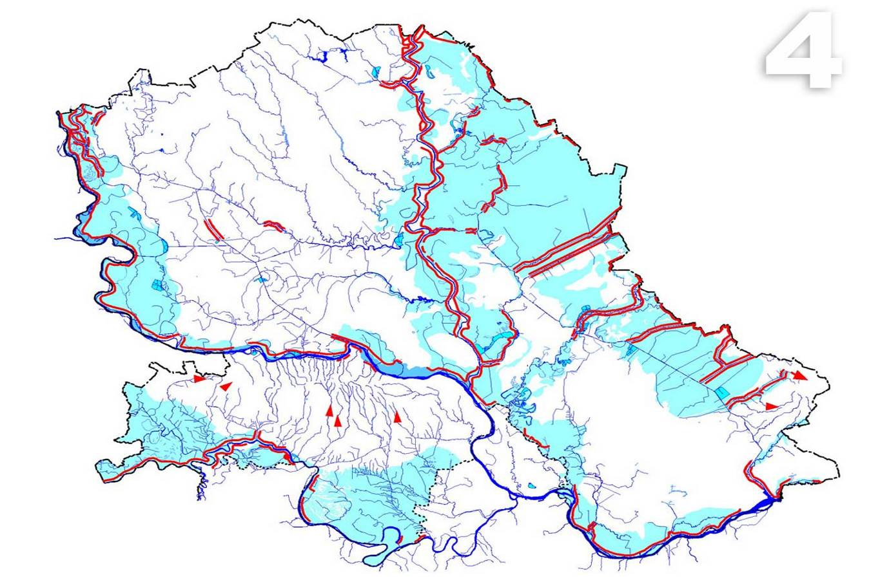
МОГУЋЕ ПОПЛАВЕ НА ТЕРИТОРИЈИ АП ВОЈВОДИНЕ (НА СВАКИХ 10 ГОДИНА)

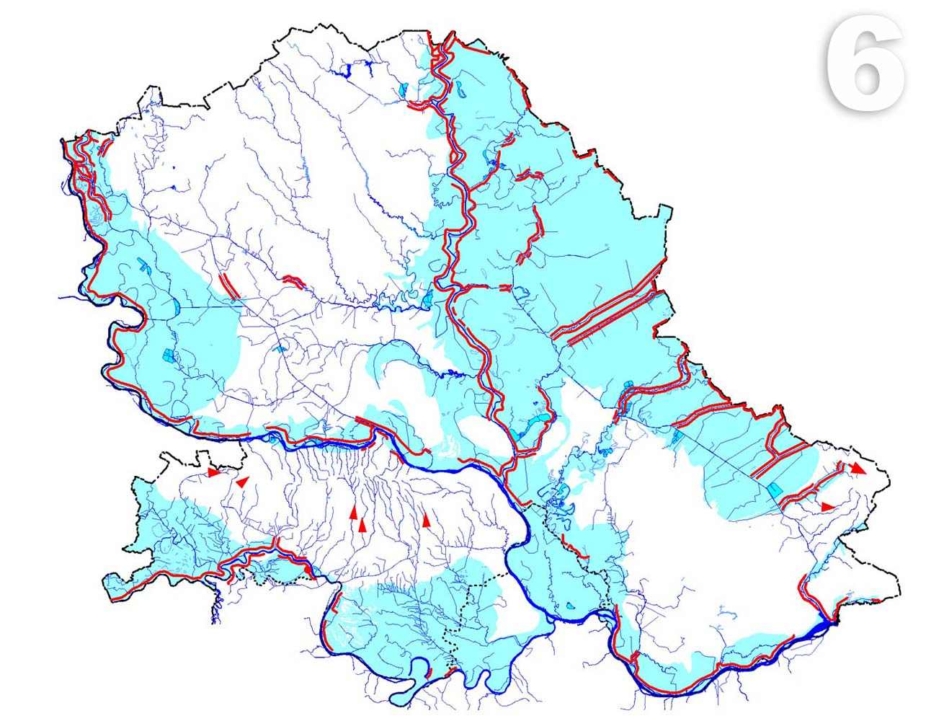
МОГУЋЕ ПОПЛАВЕ НА ТЕРИТОРИЈИ АП ВОЈВОДИНЕ (НА СВАКИХ 100 ГОДИНА)
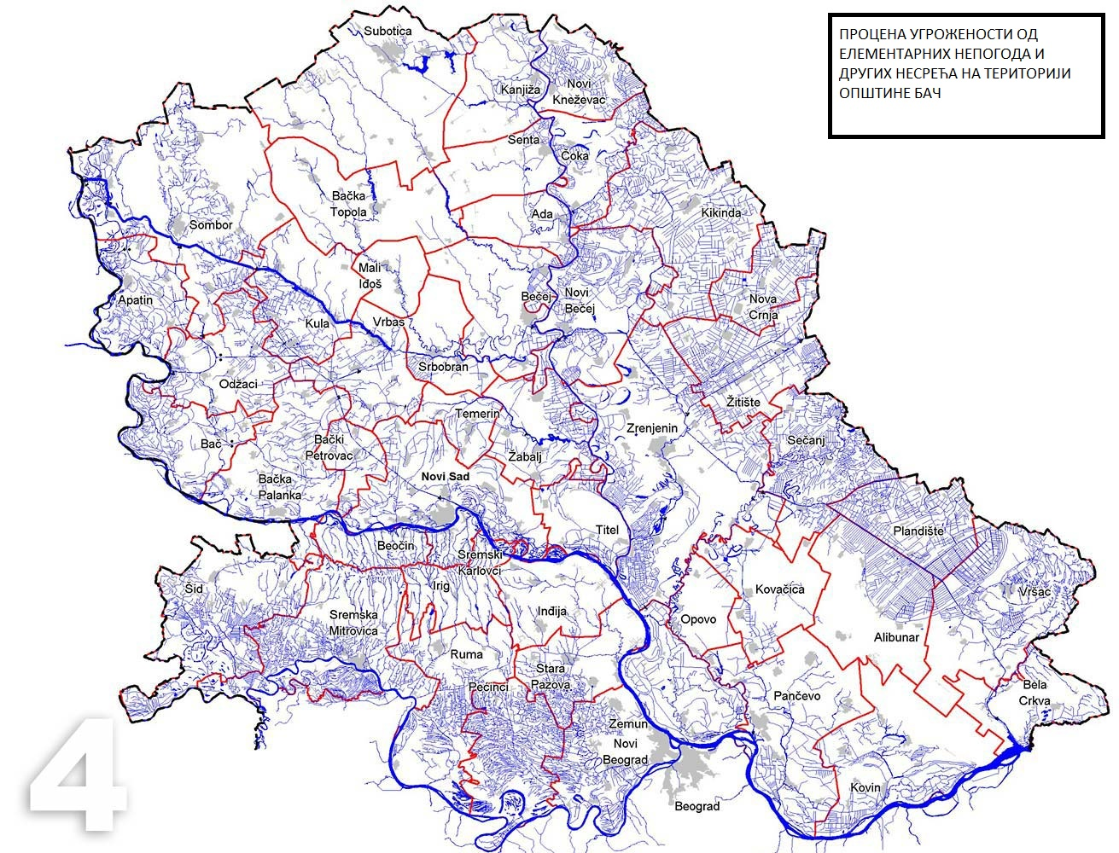

КАНАЛСКА МРЕЖА НА ТЕРИТОРИЈИ АП ВОЈВОДИНЕ

КАНАЛСКА МРЕЖА НА ТЕРИТОРИЈИ АП ВОЈВОДИНЕ

КАНАЛСКА МРЕЖА НА ТЕРИТОРИЈИ АП ВОЈВОДИНЕ

РЕПУБЛИКА СРБИЈА
АП ВОЈВОДИНА
ОПШТИНА ТЕМЕРИН
СКУПШТИНА ОПШТИНА
БРОЈ:
ДАНА: ГОДИНЕ
Т Е М Е Р И Н

ПРЕДСЕДНИК
СКУПШТИНЕ ОПШТИНЕ

РОБЕРТ ПАСТОР

